**PROCEDIMIENTO**

El SENAMHI en su pronóstico de precipitación diario (29.12.2017, 16:00 horas) anuncia lluvias de moderada intensidad, para los departamentos de Loreto, Amazonas, Ucayali, San Martin, Huánuco, Pasco, Junín, Cusco, Madre de Dios, Puno, Apurímac, Arequipa y Moquegua, estas estarán acompañadas de probables descargas eléctricas, ráfagas de viento y nevadas en zonas ubicadas entre los 3000 msnm y 4000 msnm.

Este comportamiento de las lluvias podría desencadenar la ocurrencia de deslizamientos, flujos de detritos (huaycos) u otro tipo de movimientos en masa, así como de inundaciones, que traería consigo situaciones de riesgo a la población.

Finalmente, para la identificación de los ámbitos con mayor propensión a estos eventos se ha tomado como base el [1]Mapa de Susceptibilidad a Movimientos en Masa elaborado por el INGEMMET, así como el 2Mapa de Susceptibilidad a Inundaciones elaborado por el CENEPRED en base a la metodología del INGEMMET, esto mediante el análisis con sistemas de información geográfica (SIG), con la finalidad de poder representarlo cartográficamente.

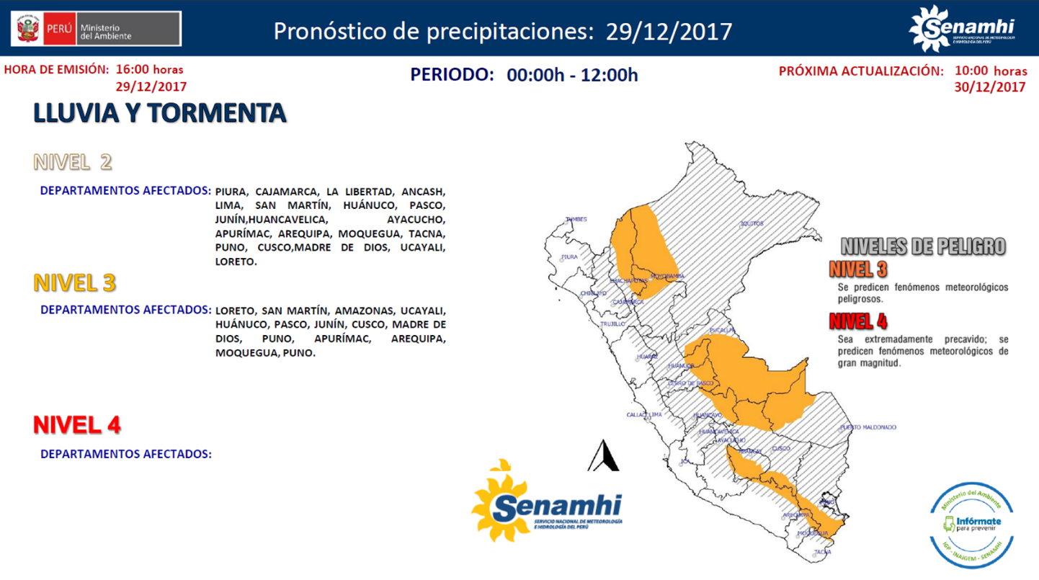**Figura N° 1**: Pronostico de precipitaciones: 29.12.2017 de las 10 horas

Fuente: SENAMHI

**Figura N° 2**: Mapa de exposición alta y muy alta por inundación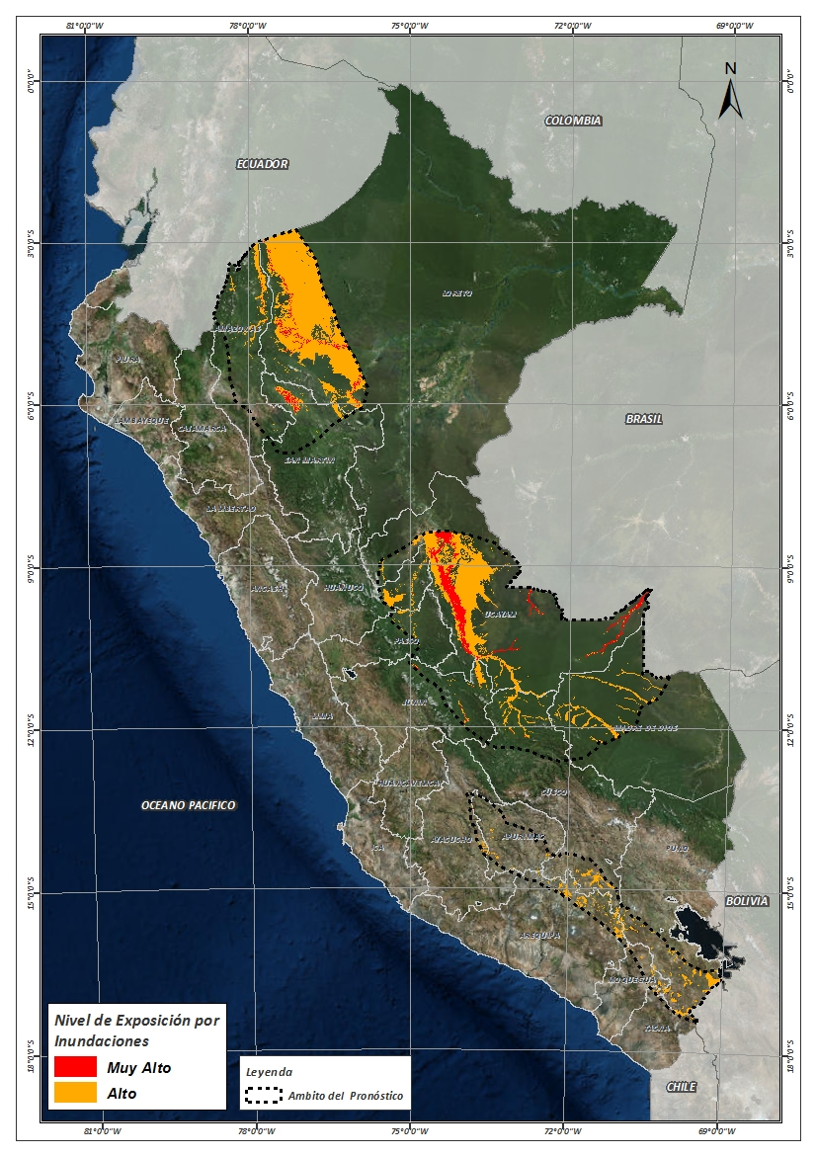

Fuente: CENEPRED, elaborado con información del SENAMHI e INGEMMET.

**Figura N° 3**: Mapa de exposición alta y muy alta por movimientos en masa

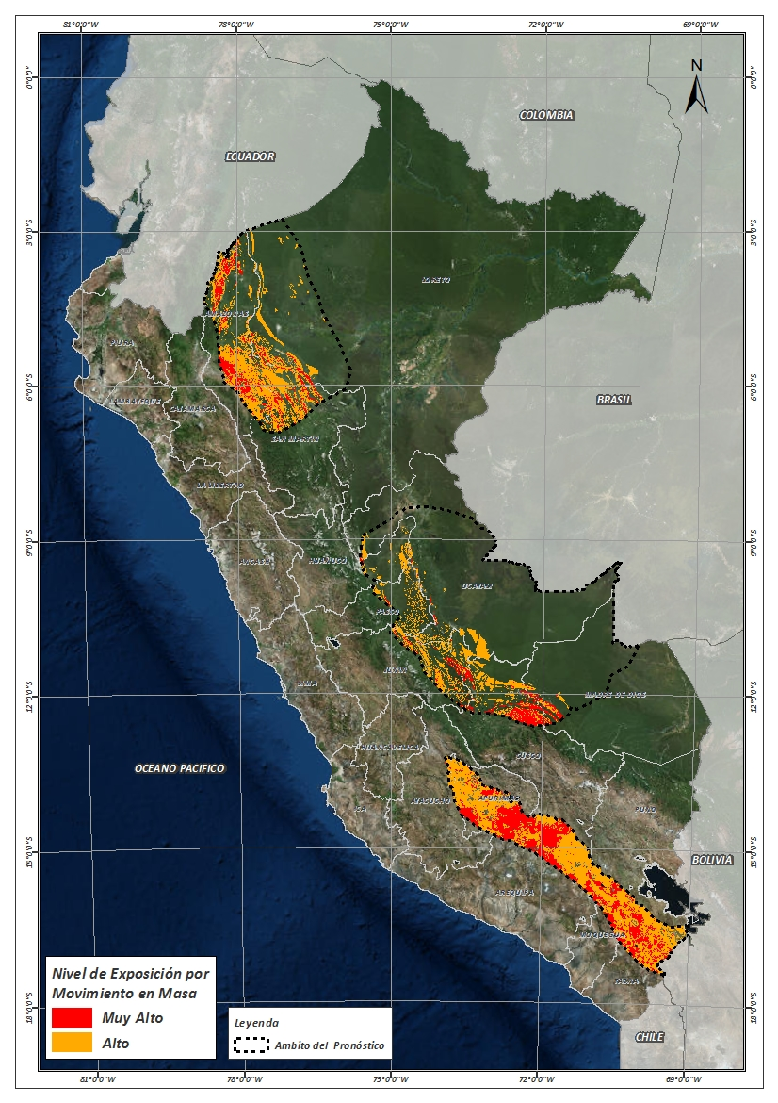

Fuente: Elaborado por CENEPRED, basado en la metodología del INGEMMET.

En base a las zonas de exposición alta y muy alta por inundación representado en la figura N° 1, y considerando la densidad de ocurrencia de emergencias en el periodo 2003 – 2017 correspondiente a los meses de enero, febrero y marzo hasta la fecha; se han identificado como zonas probables a ser afectadas los siguientes distritos:

**Cuadro N° 1:** Distritos expuestos a inundación

|  |  |  |
| --- | --- | --- |
| ***DEPARTAMENTO*** | ***PROVINCIA*** | ***DISTRITO*** |
| AMAZONAS | BAGUA | IMAZA |
| AMAZONAS | CONDORCANQUI | EL CENEPA |
| AMAZONAS | CONDORCANQUI | NIEVA |
| AMAZONAS | CONDORCANQUI | RIO SANTIAGO |
| AMAZONAS | RODRIGUEZ DE MENDOZA | LIMABAMBA |
| APURIMAC | ANDAHUAYLAS | PAMPACHIRI |
| APURIMAC | ANDAHUAYLAS | POMACOCHA |
| APURIMAC | ANTABAMBA | OROPESA |
| APURIMAC | AYMARAES | CHALHUANCA |
| APURIMAC | AYMARAES | COTARUSE |
| APURIMAC | AYMARAES | SA┬ÑAYCA |
| APURIMAC | CHINCHEROS | COCHARCAS |
| APURIMAC | CHINCHEROS | HUACCANA |
| APURIMAC | COTABAMBAS | HAQUIRA |
| AREQUIPA | CASTILLA | CHACHAS |
| AREQUIPA | CASTILLA | CHOCO |
| AREQUIPA | CASTILLA | ORCOPAMPA |
| AREQUIPA | CAYLLOMA | CALLALLI |
| AREQUIPA | CAYLLOMA | CAYLLOMA |
| AREQUIPA | CAYLLOMA | SAN ANTONIO DE CHUCA |
| AREQUIPA | CAYLLOMA | SIBAYO |
| AREQUIPA | CAYLLOMA | TISCO |
| AREQUIPA | CONDESUYOS | CAYARANI |
| AREQUIPA | LA UNION | PUYCA |
| AYACUCHO | HUAMANGA | OCROS |
| AYACUCHO | SUCRE | SAN PEDRO DE LARCAY |
| AYACUCHO | SUCRE | SAN SALVADOR DE QUIJE |
| AYACUCHO | SUCRE | SORAS |
| AYACUCHO | VILCAS HUAMAN | CARHUANCA |
| CUSCO | CHUMBIVILCAS | CHAMACA |
| CUSCO | CHUMBIVILCAS | VELILLE |
| CUSCO | ESPINAR | ALTO PICHIGUA |
| CUSCO | ESPINAR | CONDOROMA |
| CUSCO | ESPINAR | COPORAQUE |
| CUSCO | ESPINAR | ESPINAR |
| CUSCO | ESPINAR | OCORURO |
| CUSCO | ESPINAR | PALLPATA |
| CUSCO | ESPINAR | PICHIGUA |
| CUSCO | ESPINAR | SUYCKUTAMBO |
| CUSCO | LA CONVENCION | ECHARATE |
| HUANUCO | PUERTO INCA | CODO DEL POZUZO |
| HUANUCO | PUERTO INCA | HONORIA |
| ***DEPARTAMENTO*** | ***PROVINCIA*** | ***DISTRITO*** |
| HUANUCO | PUERTO INCA | PUERTO INCA |
| HUANUCO | PUERTO INCA | TOURNAVISTA |
| HUANUCO | PUERTO INCA | YUYAPICHIS |
| JUNIN | CHANCHAMAYO | PERENE |
| JUNIN | CHANCHAMAYO | PICHANAQUI |
| JUNIN | SATIPO | MAZAMARI |
| JUNIN | SATIPO | MAZAMARI-PANGOA |
| JUNIN | SATIPO | RIO TAMBO |
| LORETO | ALTO AMAZONAS | BALSAPUERTO |
| LORETO | ALTO AMAZONAS | JEBEROS |
| LORETO | ALTO AMAZONAS | SANTA CRUZ |
| LORETO | ALTO AMAZONAS | TENIENTE CESAR LOPEZ ROJAS |
| LORETO | ALTO AMAZONAS | YURIMAGUAS |
| LORETO | DATEM DEL MARA┬ÑON | ANDOAS |
| LORETO | DATEM DEL MARA┬ÑON | BARRANCA |
| LORETO | DATEM DEL MARA┬ÑON | CAHUAPANAS |
| LORETO | DATEM DEL MARA┬ÑON | MANSERICHE |
| LORETO | DATEM DEL MARA┬ÑON | MORONA |
| LORETO | DATEM DEL MARA┬ÑON | PASTAZA |
| MADRE DE DIOS | MANU | FITZCARRALD |
| MADRE DE DIOS | TAMBOPATA | TAMBOPATA |
| MOQUEGUA | GENERAL SANCHEZ CERRO | CHOJATA |
| MOQUEGUA | MARISCAL NIETO | CARUMAS |
| PASCO | OXAPAMPA | PALCAZU |
| PASCO | OXAPAMPA | PUERTO BERMUDEZ |
| PUNO | CHUCUITO | DESAGUADERO |
| PUNO | CHUCUITO | HUACULLANI |
| PUNO | CHUCUITO | JULI |
| PUNO | CHUCUITO | KELLUYO |
| PUNO | CHUCUITO | PISACOMA |
| PUNO | CHUCUITO | ZEPITA |
| PUNO | EL COLLAO | CAPAZO |
| PUNO | EL COLLAO | CONDURIRI |
| PUNO | EL COLLAO | ILAVE |
| PUNO | EL COLLAO | SANTA ROSA |
| PUNO | LAMPA | PARATIA |
| PUNO | LAMPA | SANTA LUCIA |
| PUNO | PUNO | ACORA |
| PUNO | PUNO | MA┬ÑAZO |
| PUNO | PUNO | PICHACANI |
| PUNO | PUNO | SAN ANTONIO |
| SAN MARTIN | EL DORADO | SAN MARTIN |
| SAN MARTIN | LAMAS | CAYNARACHI |
| SAN MARTIN | MOYOBAMBA | CALZADA |
| SAN MARTIN | MOYOBAMBA | HABANA |
| SAN MARTIN | MOYOBAMBA | MOYOBAMBA |
| SAN MARTIN | MOYOBAMBA | SORITOR |
| SAN MARTIN | MOYOBAMBA | YANTALO |
| SAN MARTIN | RIOJA | AWAJUN |
| SAN MARTIN | RIOJA | ELIAS SOPLIN VARGAS |
| SAN MARTIN | RIOJA | NUEVA CAJAMARCA |
| SAN MARTIN | RIOJA | PARDO MIGUEL |
| SAN MARTIN | RIOJA | POSIC |
| SAN MARTIN | RIOJA | RIOJA |
| SAN MARTIN | RIOJA | SAN FERNANDO |
| SAN MARTIN | RIOJA | YORONGOS |
| SAN MARTIN | RIOJA | YURACYACU |
| TACNA | CANDARAVE | CANDARAVE |
| TACNA | TARATA | SUSAPAYA |
| TACNA | TARATA | TARATA |
| TACNA | TARATA | TICACO |
| UCAYALI | ATALAYA | RAYMONDI |
| UCAYALI | ATALAYA | SEPAHUA |
| UCAYALI | ATALAYA | TAHUANIA |
| UCAYALI | ATALAYA | YURUA |
| UCAYALI | CORONEL PORTILLO | CALLERIA |
| UCAYALI | CORONEL PORTILLO | CAMPOVERDE |
| UCAYALI | CORONEL PORTILLO | IPARIA |
| UCAYALI | CORONEL PORTILLO | MANANTAY |
| UCAYALI | CORONEL PORTILLO | MASISEA |
| UCAYALI | CORONEL PORTILLO | YARINACOCHA |
| UCAYALI | PADRE ABAD | IRAZOLA |
| UCAYALI | PADRE ABAD | PADRE ABAD |
| UCAYALI | PURUS | PURUS |

De igual manera, considerando las zonas de exposición alta y muy alta por movimientos en masa, representado en la figura N° 2, y la densidad de ocurrencia de emergencias en el periodo 2003 – 2017 correspondiente a los meses de enero, febrero y marzo; se han identificado como probables zonas a ser afectadas los siguientes distritos:

**Cuadro N° 2:** Distritos expuestos a movimientos en masa

|  |  |  |
| --- | --- | --- |
| ***DEPARTAMENTO*** | ***PROVINCIA*** | ***DISTRITO*** |
| AMAZONAS | BAGUA | ARAMANGO |
| AMAZONAS | BAGUA | IMAZA |
| AMAZONAS | BONGARA | CHISQUILLA |
| AMAZONAS | BONGARA | CHURUJA |
| AMAZONAS | BONGARA | COROSHA |
| AMAZONAS | BONGARA | CUISPES |
| AMAZONAS | BONGARA | FLORIDA |
| AMAZONAS | BONGARA | JAZAN |
| AMAZONAS | BONGARA | JUMBILLA |
| AMAZONAS | BONGARA | RECTA |
| AMAZONAS | BONGARA | SAN CARLOS |
| AMAZONAS | BONGARA | SHIPASBAMBA |
| AMAZONAS | BONGARA | VALERA |
| AMAZONAS | BONGARA | YAMBRASBAMBA |
| AMAZONAS | CHACHAPOYAS | ASUNCION |
| AMAZONAS | CHACHAPOYAS | CHACHAPOYAS |
| AMAZONAS | CHACHAPOYAS | CHETO |
| AMAZONAS | CHACHAPOYAS | CHILIQUIN |
| AMAZONAS | CHACHAPOYAS | GRANADA |
| AMAZONAS | CHACHAPOYAS | HUANCAS |
| AMAZONAS | CHACHAPOYAS | LA JALCA |
| AMAZONAS | CHACHAPOYAS | LEVANTO |
| AMAZONAS | CHACHAPOYAS | MAGDALENA |
| AMAZONAS | CHACHAPOYAS | MOLINOPAMPA |
| AMAZONAS | CHACHAPOYAS | OLLEROS |
| ***DEPARTAMENTO*** | ***PROVINCIA*** | ***DISTRITO*** |
| AMAZONAS | CHACHAPOYAS | QUINJALCA |
| AMAZONAS | CHACHAPOYAS | SAN FRANCISCO DE DAGUAS |
| AMAZONAS | CHACHAPOYAS | SAN ISIDRO DE MAINO |
| AMAZONAS | CHACHAPOYAS | SOLOCO |
| AMAZONAS | CHACHAPOYAS | SONCHE |
| AMAZONAS | CONDORCANQUI | EL CENEPA |
| AMAZONAS | CONDORCANQUI | NIEVA |
| AMAZONAS | CONDORCANQUI | RIO SANTIAGO |
| AMAZONAS | LUYA | INGUILPATA |
| AMAZONAS | LUYA | LAMUD |
| AMAZONAS | LUYA | LONYA CHICO |
| AMAZONAS | LUYA | LUYA |
| AMAZONAS | LUYA | SAN CRISTOBAL |
| AMAZONAS | LUYA | SAN JERONIMO |
| AMAZONAS | LUYA | SANTA CATALINA |
| AMAZONAS | RODRIGUEZ DE MENDOZA | CHIRIMOTO |
| AMAZONAS | RODRIGUEZ DE MENDOZA | COCHAMAL |
| AMAZONAS | RODRIGUEZ DE MENDOZA | HUAMBO |
| AMAZONAS | RODRIGUEZ DE MENDOZA | LIMABAMBA |
| AMAZONAS | RODRIGUEZ DE MENDOZA | LONGAR |
| AMAZONAS | RODRIGUEZ DE MENDOZA | MARISCAL BENAVIDES |
| AMAZONAS | RODRIGUEZ DE MENDOZA | MILPUC |
| AMAZONAS | RODRIGUEZ DE MENDOZA | OMIA |
| AMAZONAS | RODRIGUEZ DE MENDOZA | SAN NICOLAS |
| AMAZONAS | RODRIGUEZ DE MENDOZA | SANTA ROSA |
| AMAZONAS | RODRIGUEZ DE MENDOZA | TOTORA |
| AMAZONAS | RODRIGUEZ DE MENDOZA | VISTA ALEGRE |
| AMAZONAS | UTCUBAMBA | CAJARURO |
| AMAZONAS | UTCUBAMBA | JAMALCA |
| APURIMAC | ABANCAY | CHACOCHE |
| APURIMAC | ABANCAY | CIRCA |
| APURIMAC | ABANCAY | PICHIRHUA |
| APURIMAC | ANDAHUAYLAS | ANDAHUAYLAS |
| APURIMAC | ANDAHUAYLAS | ANDARAPA |
| APURIMAC | ANDAHUAYLAS | CHIARA |
| APURIMAC | ANDAHUAYLAS | HUANCARAY |
| APURIMAC | ANDAHUAYLAS | HUAYANA |
| APURIMAC | ANDAHUAYLAS | PACUCHA |
| APURIMAC | ANDAHUAYLAS | PAMPACHIRI |
| APURIMAC | ANDAHUAYLAS | POMACOCHA |
| APURIMAC | ANDAHUAYLAS | SAN ANTONIO DE CACHI |
| APURIMAC | ANDAHUAYLAS | SAN JERONIMO |
| APURIMAC | ANDAHUAYLAS | SAN MIGUEL DE CHACCRAMPA |
| APURIMAC | ANDAHUAYLAS | SANTA MARIA DE CHICMO |
| APURIMAC | ANDAHUAYLAS | TALAVERA |
| APURIMAC | ANDAHUAYLAS | TUMAY HUARACA |
| APURIMAC | ANDAHUAYLAS | TURPO |
| APURIMAC | ANTABAMBA | ANTABAMBA |
| APURIMAC | ANTABAMBA | EL ORO |
| APURIMAC | ANTABAMBA | HUAQUIRCA |
| APURIMAC | ANTABAMBA | JUAN ESPINOZA MEDRANO |
| APURIMAC | ANTABAMBA | OROPESA |
| APURIMAC | ANTABAMBA | PACHACONAS |
| APURIMAC | ANTABAMBA | SABAINO |
| APURIMAC | AYMARAES | CAPAYA |
| APURIMAC | AYMARAES | CARAYBAMBA |
| APURIMAC | AYMARAES | CHALHUANCA |
| APURIMAC | AYMARAES | CHAPIMARCA |
| APURIMAC | AYMARAES | COLCABAMBA |
| APURIMAC | AYMARAES | COTARUSE |
| APURIMAC | AYMARAES | HUAYLLO |
| APURIMAC | AYMARAES | JUSTO APU SAHUARAURA |
| APURIMAC | AYMARAES | LUCRE |
| APURIMAC | AYMARAES | POCOHUANCA |
| APURIMAC | AYMARAES | SA┬ÑAYCA |
| APURIMAC | AYMARAES | SAN JUAN DE CHAC┬ÑA |
| APURIMAC | AYMARAES | SORAYA |
| APURIMAC | AYMARAES | TAPAIRIHUA |
| APURIMAC | AYMARAES | TINTAY |
| APURIMAC | AYMARAES | TORAYA |
| APURIMAC | AYMARAES | YANACA |
| APURIMAC | CHINCHEROS | ANCO_HUALLO |
| APURIMAC | CHINCHEROS | CHINCHEROS |
| APURIMAC | CHINCHEROS | COCHARCAS |
| APURIMAC | CHINCHEROS | HUACCANA |
| APURIMAC | CHINCHEROS | OCOBAMBA |
| APURIMAC | CHINCHEROS | ONGOY |
| APURIMAC | CHINCHEROS | RANRACANCHA |
| APURIMAC | CHINCHEROS | URANMARCA |
| APURIMAC | COTABAMBAS | CHALLHUAHUACHO |
| APURIMAC | COTABAMBAS | HAQUIRA |
| APURIMAC | GRAU | CHUQUIBAMBILLA |
| APURIMAC | GRAU | CURASCO |
| APURIMAC | GRAU | CURPAHUASI |
| APURIMAC | GRAU | MAMARA |
| APURIMAC | GRAU | MICAELA BASTIDAS |
| APURIMAC | GRAU | PATAYPAMPA |
| APURIMAC | GRAU | PROGRESO |
| APURIMAC | GRAU | SAN ANTONIO |
| APURIMAC | GRAU | SANTA ROSA |
| APURIMAC | GRAU | TURPAY |
| APURIMAC | GRAU | VIRUNDO |
| AREQUIPA | CASTILLA | CHACHAS |
| AREQUIPA | CASTILLA | CHOCO |
| AREQUIPA | CASTILLA | ORCOPAMPA |
| AREQUIPA | CAYLLOMA | CALLALLI |
| AREQUIPA | CAYLLOMA | CAYLLOMA |
| AREQUIPA | CAYLLOMA | SAN ANTONIO DE CHUCA |
| AREQUIPA | CAYLLOMA | SIBAYO |
| AREQUIPA | CAYLLOMA | TISCO |
| AREQUIPA | CAYLLOMA | TUTI |
| AREQUIPA | CAYLLOMA | YANQUE |
| AREQUIPA | CONDESUYOS | CAYARANI |
| AREQUIPA | LA UNION | HUAYNACOTAS |
| AREQUIPA | LA UNION | PUYCA |
| AYACUCHO | HUAMANGA | OCROS |
| AYACUCHO | LA MAR | LUIS CARRANZA |
| AYACUCHO | PARINACOCHAS | CORONEL CASTA┬ÑEDA |
| AYACUCHO | SUCRE | BELEN |
| AYACUCHO | SUCRE | CHALCOS |
| AYACUCHO | SUCRE | CHILCAYOC |
| AYACUCHO | SUCRE | PAICO |
| AYACUCHO | SUCRE | QUEROBAMBA |
| AYACUCHO | SUCRE | SAN PEDRO DE LARCAY |
| AYACUCHO | SUCRE | SAN SALVADOR DE QUIJE |
| AYACUCHO | SUCRE | SANTIAGO DE PAUCARAY |
| AYACUCHO | SUCRE | SORAS |
| AYACUCHO | VILCAS HUAMAN | ACCOMARCA |
| AYACUCHO | VILCAS HUAMAN | CARHUANCA |
| AYACUCHO | VILCAS HUAMAN | CONCEPCION |
| AYACUCHO | VILCAS HUAMAN | HUAMBALPA |
| AYACUCHO | VILCAS HUAMAN | SAURAMA |
| AYACUCHO | VILCAS HUAMAN | VILCAS HUAMAN |
| CUSCO | CALCA | YANATILE |
| CUSCO | CANAS | CHECCA |
| CUSCO | CHUMBIVILCAS | CHAMACA |
| CUSCO | CHUMBIVILCAS | COLQUEMARCA |
| CUSCO | CHUMBIVILCAS | LIVITACA |
| CUSCO | CHUMBIVILCAS | LLUSCO |
| CUSCO | CHUMBIVILCAS | QUI┬ÑOTA |
| CUSCO | CHUMBIVILCAS | SANTO TOMAS |
| CUSCO | CHUMBIVILCAS | VELILLE |
| CUSCO | ESPINAR | ALTO PICHIGUA |
| CUSCO | ESPINAR | CONDOROMA |
| CUSCO | ESPINAR | COPORAQUE |
| CUSCO | ESPINAR | ESPINAR |
| CUSCO | ESPINAR | OCORURO |
| CUSCO | ESPINAR | PALLPATA |
| CUSCO | ESPINAR | PICHIGUA |
| CUSCO | ESPINAR | SUYCKUTAMBO |
| CUSCO | LA CONVENCION | ECHARATE |
| CUSCO | LA CONVENCION | QUELLOUNO |
| HUANUCO | PUERTO INCA | CODO DEL POZUZO |
| HUANUCO | PUERTO INCA | PUERTO INCA |
| HUANUCO | PUERTO INCA | TOURNAVISTA |
| HUANUCO | PUERTO INCA | YUYAPICHIS |
| JUNIN | CHANCHAMAYO | PERENE |
| JUNIN | CHANCHAMAYO | PICHANAQUI |
| JUNIN | SATIPO | MAZAMARI |
| JUNIN | SATIPO | MAZAMARI-PANGOA |
| JUNIN | SATIPO | PANGOA |
| JUNIN | SATIPO | RIO NEGRO |
| JUNIN | SATIPO | RIO TAMBO |
| JUNIN | SATIPO | SATIPO |
| LORETO | ALTO AMAZONAS | BALSAPUERTO |
| LORETO | DATEM DEL MARA┬ÑON | BARRANCA |
| LORETO | DATEM DEL MARA┬ÑON | CAHUAPANAS |
| LORETO | DATEM DEL MARA┬ÑON | MANSERICHE |
| LORETO | DATEM DEL MARA┬ÑON | MORONA |
| MOQUEGUA | GENERAL SANCHEZ CERRO | CHOJATA |
| MOQUEGUA | GENERAL SANCHEZ CERRO | ICHU┬ÑA |
| MOQUEGUA | GENERAL SANCHEZ CERRO | LLOQUE |
| MOQUEGUA | GENERAL SANCHEZ CERRO | UBINAS |
| MOQUEGUA | GENERAL SANCHEZ CERRO | YUNGA |
| MOQUEGUA | MARISCAL NIETO | CARUMAS |
| MOQUEGUA | MARISCAL NIETO | SAN CRISTOBAL |
| PASCO | OXAPAMPA | PALCAZU |
| PASCO | OXAPAMPA | PUERTO BERMUDEZ |
| PUNO | CHUCUITO | DESAGUADERO |
| PUNO | CHUCUITO | HUACULLANI |
| PUNO | CHUCUITO | JULI |
| PUNO | CHUCUITO | KELLUYO |
| PUNO | CHUCUITO | PISACOMA |
| PUNO | CHUCUITO | ZEPITA |
| PUNO | EL COLLAO | CAPAZO |
| PUNO | EL COLLAO | CONDURIRI |
| PUNO | EL COLLAO | ILAVE |
| PUNO | EL COLLAO | SANTA ROSA |
| PUNO | LAMPA | CABANILLA |
| PUNO | LAMPA | OCUVIRI |
| PUNO | LAMPA | PARATIA |
| PUNO | LAMPA | SANTA LUCIA |
| PUNO | PUNO | ACORA |
| PUNO | PUNO | MA┬ÑAZO |
| PUNO | PUNO | PICHACANI |
| PUNO | PUNO | PUNO |
| PUNO | PUNO | SAN ANTONIO |
| PUNO | PUNO | TIQUILLACA |
| PUNO | PUNO | VILQUE |
| PUNO | SAN ROMAN | CABANILLAS |
| SAN MARTIN | EL DORADO | SAN JOSE DE SISA |
| SAN MARTIN | EL DORADO | SAN MARTIN |
| SAN MARTIN | EL DORADO | SHATOJA |
| SAN MARTIN | HUALLAGA | ALTO SAPOSOA |
| SAN MARTIN | LAMAS | ALONSO DE ALVARADO |
| SAN MARTIN | LAMAS | LAMAS |
| SAN MARTIN | LAMAS | PINTO RECODO |
| SAN MARTIN | LAMAS | SAN ROQUE DE CUMBAZA |
| SAN MARTIN | LAMAS | TABALOSOS |
| SAN MARTIN | MOYOBAMBA | CALZADA |
| SAN MARTIN | MOYOBAMBA | HABANA |
| SAN MARTIN | MOYOBAMBA | JEPELACIO |
| SAN MARTIN | MOYOBAMBA | MOYOBAMBA |
| SAN MARTIN | MOYOBAMBA | SORITOR |
| SAN MARTIN | MOYOBAMBA | YANTALO |
| SAN MARTIN | RIOJA | AWAJUN |
| SAN MARTIN | RIOJA | ELIAS SOPLIN VARGAS |
| SAN MARTIN | RIOJA | NUEVA CAJAMARCA |
| SAN MARTIN | RIOJA | PARDO MIGUEL |
| SAN MARTIN | RIOJA | POSIC |
| SAN MARTIN | RIOJA | RIOJA |
| SAN MARTIN | RIOJA | SAN FERNANDO |
| SAN MARTIN | RIOJA | YORONGOS |
| SAN MARTIN | RIOJA | YURACYACU |
| TACNA | CANDARAVE | CANDARAVE |
| TACNA | TARATA | SUSAPAYA |
| TACNA | TARATA | TARATA |
| TACNA | TARATA | TICACO |
| UCAYALI | ATALAYA | RAYMONDI |
| UCAYALI | ATALAYA | SEPAHUA |
| UCAYALI | ATALAYA | TAHUANIA |
| UCAYALI | CORONEL PORTILLO | IPARIA |
| UCAYALI | PADRE ABAD | PADRE ABAD |

Nota:

Para mayor detalle de los elementos expuestos a las zonas identificadas en los mapas N° 1 y N° 2, se remite adjunto al presente las tablas de población, vivienda, establecimiento de salud e instituciones educativas a nivel distrital, en formato excel.

El CENEPRED actualizará esta información de acuerdo a los pronósticos de precipitación remitidos diariamente por el SENAMHI.

El resultado de esta información es remitida al Centro de Operaciones de Emergencia Nacional - COEN del INDECI para su difusión.

1. Cabe destacar que los mapas de susceptibilidad por movimientos en masa, si bien identifican áreas donde se pueden generar potencialmente tales eventos, en ellos no figura la totalidad de zonas a ser afectadas, ni predicen cuando ocurrirán los procesos analizados (Ayala-Carcedo y Olcinas 2002).